Lauro de Freitas (Ba), 28 de agosto de 2024.
À
ELETTRA
Westrock - Av. Rigesa, 2400 - Três Barras (SC)
CEP: 89490-000

At.: Sr. Diego Crasque Fabres

Ref.: Isolamento Térmico nos Forno De Cal, Filtro De Dregs, Lavador De Lamas E Tanque Spill

Prezado (a) Senhor (a):
Conforme solicitação de V.Sa., estamos encaminhando-lhe nossa Proposta Comercial n.⁰ PT-1241-ZB-2024 para prestação de serviços, de acordo com o seguinte:

- OBJETO

A presente proposta tem por objetivo os serviços de isolamento térmico na fábrica da WestRock, em Três Barras com fornecimento total dos materiais de aplicação e acessórios, conforme descritivo nesta proposta.

- ESCOPO DOS SERVIÇOS

- Foram consideradas as metragens, dimensões e espessura do isolante e Instalação de chapa de proteção das TUBULAÇÕES conforme solicitados na planilha enviada “Escopo Isolamento Térmico”,

- Foram consideradas as metragens de aplicação de Isolamento térmico e Instalação de chapa de proteção dos EQUIPAMENTOS conforme solicitados na planilha enviada “Escopo Isolamento Térmico”.
As espessuras e materiais utilizados conforme itens: 7.2 e 9.1, do procedimento: “FTB-000-GER-WRK-CP-001”

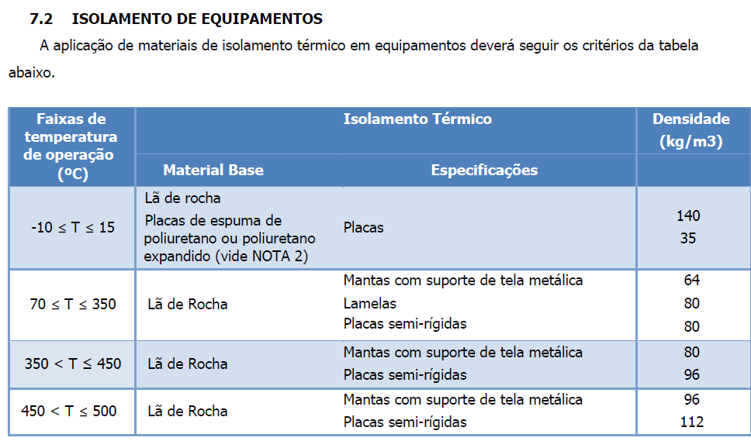
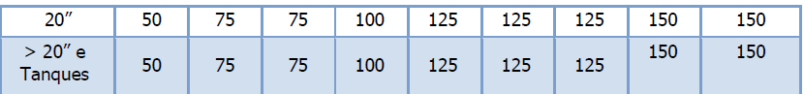
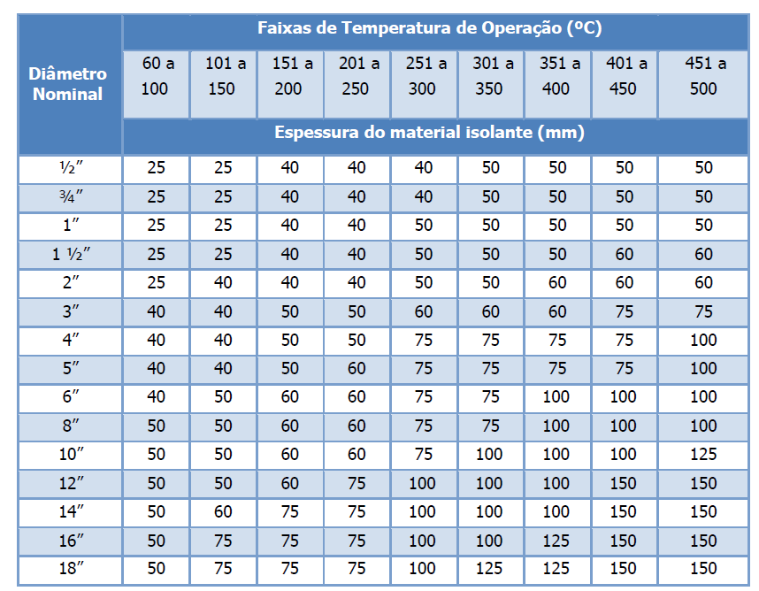
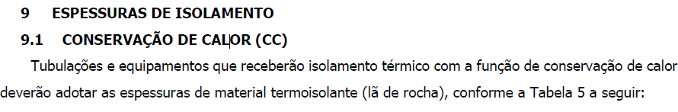

- A EMPRESA

A RISOTERM ISOLANTES TÉRMICOS LTDA possui 25 anos de experiência na prestação de serviços de isolamento térmico, proteção passiva, revestimento refratário, andaime, com tradição, inovação e transparência;
Alta capacidade de mobilização de recursos materiais e humanos para atendimento de programações em regime de urgência e emergência;

- EXPERIÊNCIA E CAPACITAÇÃO TÉCNICA

Possuímos sólida relação comercial de longa duração com o grupo Braskem, Acelen, Dow Química, Timac Agro, Petrobras, Paranapanema, bem como com outros grandes contratantes de atuação Nacional do ambiente industrial (segmento químico e petroquímico, offshore, papel e celulose, siderurgia, naval, mineração, etc) e construção civil.

  - PRINCIPAIS CONTRATOS DE MANUTENÇÃO

- DOW BRASIL S.A. PERÍODO
Período: Desde 2004
ESCOPO: Serviços de Manutenção Civil de Isolamento Térmico, Proteção Passiva, Revestimento Refratário em todas as Unidades da Dow Brasil S.A. incluindo Dow, Porto de Aratu e Ilha de Matarandiba).

- BRASKEM S.A. (BRASKEM CS1-AL, PVC2-AL e Mineração AL 01)
PERÍODO: Desde 2006
ESCOPO: Serviço de revestimento refratário, isolamento térmico e proteção passiva de manutenção complementar nas unidades de produção da BRASKEM CS1-AL, PVC2-AL e Mineração AL-01, em Maceió (AL) e Marechal Deodoro (AL).

- TIMAC AGRO (BAHIA e ALAGOAS)
PERÍODO: Desde 2017
ESCOPO: Serviços de Manutenção civil de refratários e isolamento térmico na unidade de Candeias (Bahia) e em Santa Luzia do Norte (Alagoas).
- ACELEN
PERÍODO: Desde 2023
ESCOPO: Serviços de Manutenção civil de isolamento térmico nas unidades da REFMAT em São Francisco do Conde.

- SISTEMA DE GESTÃO DA QUALIDADE

Sistema de Gestão da Qualidade ISO 9001:2015, proporcionando melhores controles e eficiência operacional, certificados pela BUREAU VERITAS (certificado, em anexo);
Nosso sistema é composto pelos documentos listados abaixo:
- MQ – Manual da Qualidade - 01;
- PQO – Plano de Qualidade da Obra - 04;
- PQR – Procedimento da Qualidade Risoterm - 12;
- PR – Procedimento Risoterm - 7;
- IT – Instrução de Trabalho - 11;
  - A – Andaime;
  - E – Equipamento;
  - I – Isolamento;
  - R – Refratário.

- SISTEMA DE GESTÃO DE SSMA

O Sistema de Gestão de SSMA, a Risoterm tem como balizador o seu Programa de Segurança, Saúde e Meio Ambiente que é voltado para o gerenciamento de suas atividades estabelecendo requisitos mínimos para desempenho de SSMA e procedimentos para identificação, avaliação e

controle das condições inseguras e suas causas que possam existir em seu processo operacional e instalações
Nosso Programa de Segurança e Saúde Ocupacional atende a todos os requisitos legais e é baseado na ISO 45001:2018 (Sistemas de gestão de segurança e saúde ocupacional), na conscientização dos nossos colaboradores, resultando de forma efetiva na excelente estatística.

Como ações do no programa realizamos;
- DDS - pelos lideres;
- Auditoria de PT;
- Inspeção de Ferramentas elétricas, manuais, cintos de segurança;
- Campanhas de Segurança;
- Cumprir Programa de Meta e Avaliação de Performace de Segurança do Cliente.

  - TREINAMENTO DE SSMA

A RISOTERM estabelece treinamentos mínimos com o objetivo de adaptar o colaborador às condições de Higiene e Segurança do Trabalho, conforme matriz de treinamento de integração listada abaixo:

- Capacitação nas NR 01, NR 10, NR 18, NR 20, NR 33 E NR 35;
- Treinamento sobre Conservação Auditiva e Proteção Respiratória;
- Treinamento sobre Ergonomia;
- Treinamento sobre Uso, Guarda, Conservação e Higienização de EPI´s;
- Teste de Ensaio de Vedação de Respirador;
- Conscientização e Política Ambiental e Descarte de Resíduos;
- Treinamento sobre Riscos Ambientais – PGR/PCMSO;
- Treinamento de Análise de Risco;

- PLANEJAMENTO DA ATIVIDADE
O planejamento para realização dos serviços é consistente com os requisitos do cliente, normas técnicas e instruções de trabalho, considerando o contexto da organização, os recursos e capacidades operacionais.
A Risoterm mantém uma sistemática de programação dos seus serviços (cronograma/timeline), verificando e controlando os processos durante e após a execução dos serviços.
Relatórios Diários de Obra (RDO), Reports semanais e Relatório de Conclusão de Serviço, com todo registro fotográfico, são os meios de validação e entrega dos serviços.

7.1 Time Line
Estamos considerando a execução dos serviços dentro dos meses indicados na time line acima;
7.2 Histograma

7.3 Curva de Avanço

- ESTRUTURA DE APOIO

Para execução deste serviço a RISOTERM disponibilizará da seguinte estrutura de apoio:
- Armário de vestiário;
- Malão;
- Oficina de Funilaria: Calandra, Frisadeira e Bancada;

Ferramentas Manuais diversas como: Faca, serra de poda, furadeira elétrica, esquadro, carro de mão, carro plataforma, serrote, entre outros.
Todos os equipamentos/ ferramentas a serem utilizados irão estar em perfeito estado de conservação, com suas devidas manutenções e check list.

As principais instalações e veículos utilizados para desenvolvimento de nossas atividades compreendem:

- Veículo Utilitário;
- Caminhão;

- OBRIGAÇÕES RISOTERM

  - Fornecer toda mão-de-obra especializada, inclusive supervisão e administração, a fim de executar os serviços de modo completo e dentro dos padrões de qualidade exigidos;
  - Responsabilizar-se por todas as obrigações da legislação trabalhista e previdência social referentes à mão-de-obra a ser utilizada na execução dos trabalhos;
  - Respeitar e cumprir todas as normas, procedimentos administrativos e de segurança vigentes nas dependências da fábrica, em suas últimas revisões;
  - Fornecer aos nossos colaboradores todos os equipamentos e ferramentas necessárias à execução dos serviços;
  - Responsabilizar-se pelo transporte e alimentação (interna e externa) dos nossos colaboradores;
  - Manter sempre limpo, ordenado e em perfeitas condições de segurança os seus locais de trabalho;
  - Fornecimento de EPI’s e ferramentas manuais em bom estado de conservação e com suas devidas manutenções;
  - Descartar dos resíduos referentes a instalação do isolamento térmico dentro das instalações da CONTRATANTE;
  - Fornecimento total dos materiais de aplicação;
  - Fornecer containers para escritório, ferramentaria, vestiários, malão entre outros;
  - Elaborar RDO diariamente;
  - Fornecer Data Book e Relatório Fotográfico após término dos serviços.

- OBRIGAÇÕES DA CONTRATANTE

  - Proporcionar todas as facilidades para que a contratada possa cumprir suas obrigações dentro das normas e condições deste processo;
  - Efetuar o pagamento nas condições pactuadas;
  - Descarte final dos resíduos gerados no processo de instalação dos isolamentos;
  - Fornecer todos os documentos técnicos necessários, quando existentes;

  - Fornecimento e montagem de andaimes e ou acesso com plataformas suficientes para as frentes de serviços;

  - Sanitários e refeitório;

  - Fornecimento de Fornecimento e instalação dos suportes necessários para fixação do Isolamento Térmico, como barras chata e pinos de ancoragens;

  - Assinar RDO;

- HORÁRIO DE TRABALHO
Os serviços serão desenvolvidos no horário administrativo diurno, 07:30 às 16:30, de segundas às sextas feiras.

- PRAZO
O contrato terá duração de 07 (sete) meses de trabalho.

- GARANTIA
Comprometemo-nos a fornecer uma garantia abrangente de 12 meses para todos os serviços refratários e isolamento térmico prestados. Esta garantia cobre quaisquer defeitos decorrentes de aplicação, assentamento e montagem. Todas as recomendações dos fabricantes dos materiais devem ser seguidas na operação do equipamento para garantir um bom desempenho dos mesmos.
Adicionalmente, incluímos em nossa proposta uma visita de avaliação técnica programada para ocorrer 6 meses após a conclusão e entrega do serviço.
Esta avaliação tem como objetivo inspecionar e confirmar a integridade e o desempenho do sistema de isolamento instalado.
Nosso compromisso é com a excelência e a confiança dos nossos clientes.

- VALIDADE DA PROPOSTA
A presente proposta é válida por 30 (trinta) dias a contar da data de sua apresentação.
Sem mais, colocamo‐nos a disposição para quaisquer esclarecimentos que sejam considerados necessários.

Atenciosamente,

Zenon Brito
Téc de Planejamento

